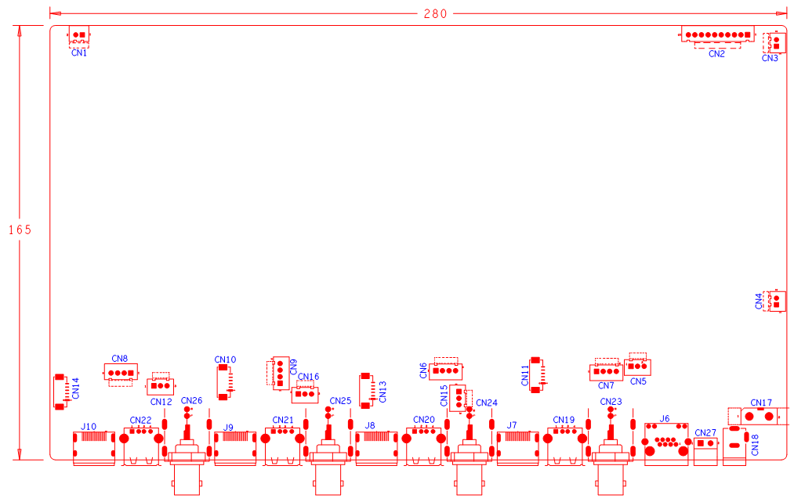

位号 | 功能描述 | 接口定义
CN1 | 风扇电源座子 | 1：+12 | 2：GND
CN2 | 前面灯板扩展座子 | 1：+5 | 2：POWERLED | 3：LED_ACT1 | 4：BLK1_STATUSLED
 |  | 5：LED_ACT2 | 6：BLK2_STATUSLED | 7：LED_ACT3 | 8：BLK3_STATUSLED
 |  | 9：LED_ACT4 | 10：BLK4_STATUSLED
CN3 | 风扇电源座子 | 1：+12 | 2：GND
CN4 | 风扇电源座子 | 1：+12 | 2：GND
CN17 | +12V电源开关 | 1：+12_VIN | 2：+12V
CN18 | +12V电源输入接口 | 1：+12_VIN | 2：NC(空引脚) | 3：GND
CN27 | RS485接口
J6 | 单网口座子
CN23 | 音视频输出接口 | 1：AUDIO_OUT_MAIN | 2：VIDEO_OUT_MAIN
CN5 | RS232接口 | 1：UART0_RXD | 2：UART0_TXD | 3：GND
CN7 | USB扩展座子 | 1：+5 | 2：USB2DM | 3：USB2DP | 4：GND
CN19 | USB接口 | 1：+5 | 2：USB1DM | 3：USB1DP | 4：GND
CN11 | VGA扩展座子 | 1：GND | 2：VGA_RED | 3：VGA_GREEN | 4：VGA_BLUE
 |  | 5：VGA_HSO | 6：VGA_VSO
J7 | HDMI接口
CN24 | 音视频输出接口 | 1：AUDIO_OUT_MAIN | 2：VIDEO_OUT_MAIN
CN15 | RS232接口 | 1：UART0_RXD | 2：UART0_TXD | 3：GND
CN6 | USB扩展座子 | 1：+5 | 2：USB2DM | 3：USB2DP | 4：GND
CN20 | USB接口 | 1：+5 | 2：USB1DM | 3：USB1DP | 4：GND
J8 | HDMI接口
CN13 | VGA扩展座子 | 1：GND | 2：VGA_RED | 3：VGA_GREEN | 4：VGA_BLUE
 |  | 5：VGA_HSO | 6：VGA_VSO
CN25 | 音视频输出接口 | 1：AUDIO_OUT_MAIN | 2：VIDEO_OUT_MAIN
CN16 | RS232接口 | 1：UART0_RXD | 2：UART0_TXD | 3：GND
CN9 | USB扩展座子 | 1：+5 | 2：USB2DM | 3：USB2DP | 4：GND
CN21 | USB接口 | 1：+5 | 2：USB1DM | 3：USB1DP | 4：GND
J9 | HDMI接口
CN10 | VGA扩展座子 | 1：GND | 2：VGA_RED | 3：VGA_GREEN | 4：VGA_BLUE
 |  | 5：VGA_HSO | 6：VGA_VSO
CN26 | 音视频输出接口 | 1：AUDIO_OUT_MAIN | 2：VIDEO_OUT_MAIN
CN12 | RS232接口 | 1：UART0_RXD | 2：UART0_TXD | 3：GND
CN22 | USB接口 | 1：+5 | 2：USB1DM | 3：USB1DP | 4：GND
CN8 | USB扩展座子 | 1：+5 | 2：USB2DM | 3：USB2DP | 4：GND
J10 | HDMI接口
CN14 | VGA扩展座子 | 1：GND | 2：VGA_RED | 3：VGA_GREEN | 4：VGA_BLUE
 |  | 5：VGA_HSO | 6：VGA_VSO

